ČETRTI TEDEN AKCIJE SIMBIOZA GIBA 2021
V četrtem tednu smo za vas pripravili
IV. GIBAlni IZZIV
V tokratnem izzivu vas, po prijetnem plesu v katerem smo uživali pretekli teden, vabimo, da se srečamo v naravi! Odpravimo se na bližnji hrib ali kak drug sprehod, ki je morebiti za naše fizično stanje bolj primeren, a ob poti bodimo pozorni na vse kar raste in živi v naravi – naberimo si pisan šopek travniškega cvetja, ki ga je v teh tednih na pretek in z njim razveselimo sebe ali pa našo ljubo osebo. Kot je že v navadi vas vabimo, da nam pošljete dokaze opravljenega izziva (foto dokaz vašega sprehoda) na naš elektronski naslov simbiozagiba@simbioza.eu in tako sodelujete v žrebu za krasno simbolično nagrado!

IV. GIBAlni MIT ali RESNICA

Kako pomembno je ohranjati duševno zdravje med epidemijo in kako lahko to storimo sami, vam v preprostih nasvetih, kažemo v tokratnem MITu ali RESNICI. Nujno je namreč, da se zavedamo, da svoje (slabše) počutje lahko spremenimo in da se ne predamo malodušju – namesto tega lahko z malimi koraki aktivno izboljšamo svoje počutje!

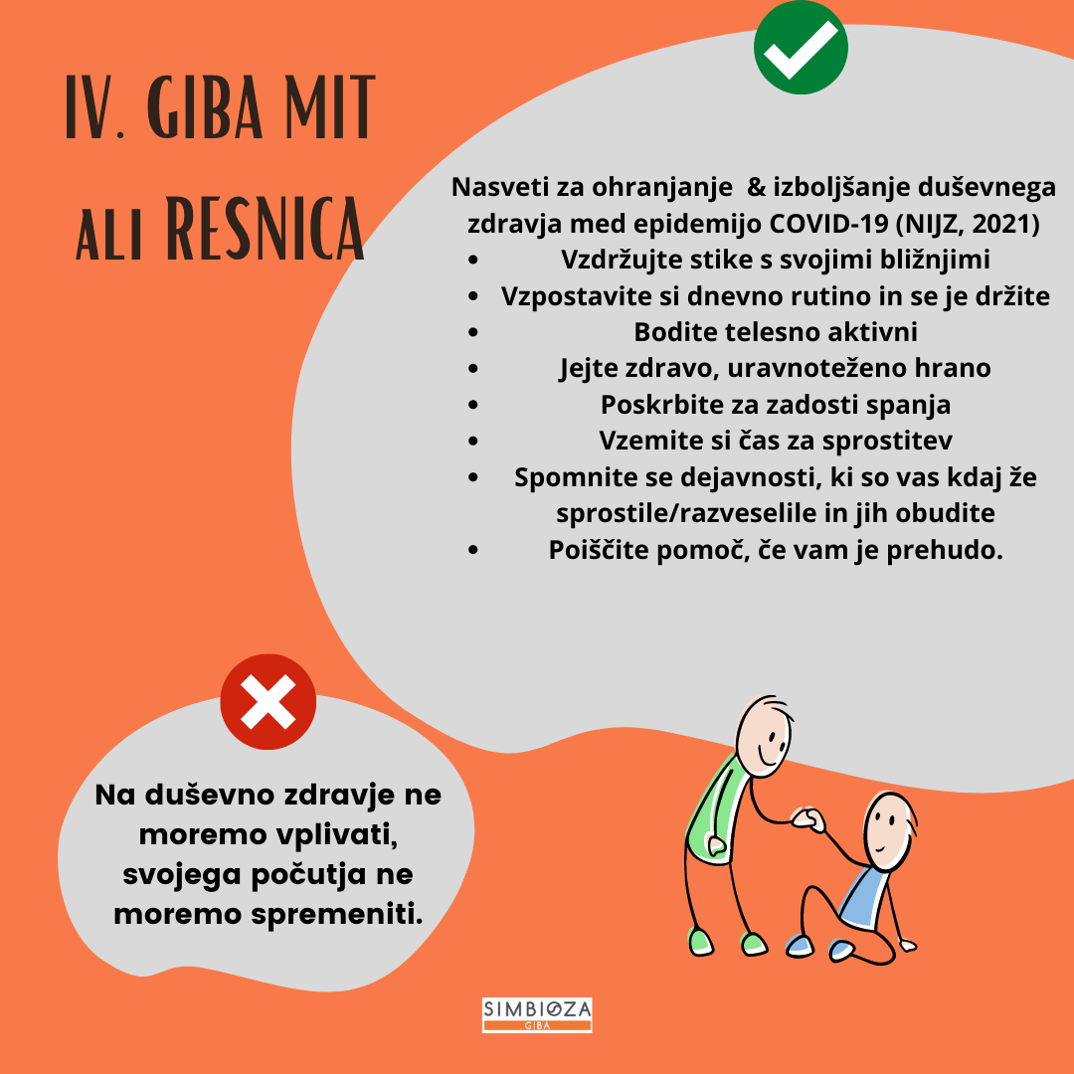

IV. GIBALNI NAVDIH

V tokratnem GIBA navdihu potujemo med tibetanske menihe, ki že tisočletja izvajajo svoje znamenite telovadne vaje pomlajevanja in dolgega življenja. Vabimo vas, da jih preizkusite, lahko jih delate kadarkoli v dnevu, najbolje pa je, da z njimi začnemo dan, na tešče ali pa si prej privoščimo vodo z limono. Kot vsako vajo, se tudi te vaje izvaja do bolečine.

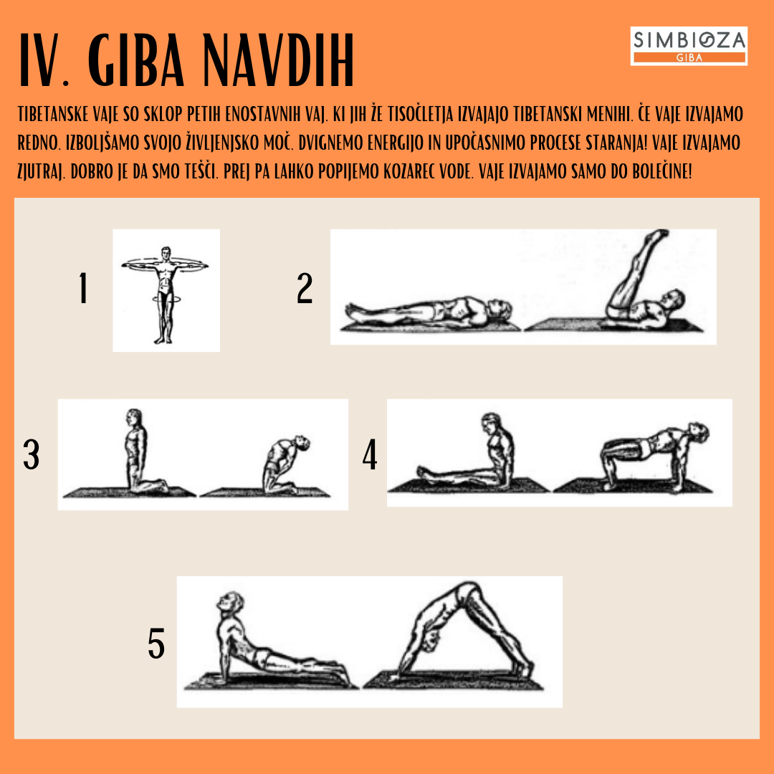

NE POZABITE: Nagradni natečaj traja do konca meseca maja
Skozi celoten mesec maj vas vabimo, da s svojimi foto, video in literarnimi prispevki sodelujete tudi pri izvedbi Simbioza GIBA 2021 nagradnega natečaja, ki letos poteka na temo SKRB ZA DOBRO DUŠEVNO IN FIZIČNO POČUTJE V ČASU EPIDEMIJE COVID-19. Vaše prispevke pričakujemo na elektronski pošti: simbiozagiba@simbioza.eu

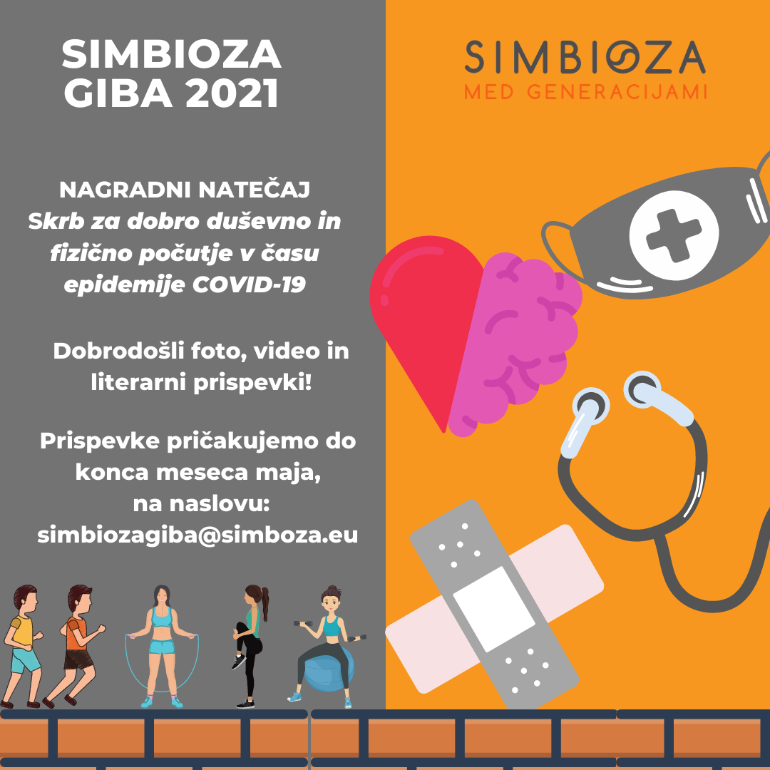

Podelite to med svoje prijatelje, znance, sosede, otroke, starše, stare starše, sodelavce in med vse tiste, ki so vam blizu.
Delite tudi na družbenih omrežjih ali po drugih kanalih obveščanja, da bodo dosegle čim večji krog ljudi!

V kolikor imate kakšno vprašanje ali bi nam želeli karkoli sporočiti, smo vam vedno na voljo na elektronskih naslovih simbiozagiba@simbioza.eu ali sola@simbioza.eu.
Vabimo vas, da sledite našim objavam tudi na naši:
- Spletni strani: https://simbioza.eu/projekti/simbioza-giba
- FB omrežju: https://www.facebook.com/Simbioza.eu/
- IG omrežju: https://www.instagram.com/simbioza_med_generacijami/

